II TORNEO DI GEOMETRIKO

L’istituto comprensivo “Straneo” ha partecipato al II torneo di Geometriko con quattro classi:

tre classi della Scuola Secondaria, IIA, IIC, IID

e una classe della Scuola Primaria Morbelli , la VB.
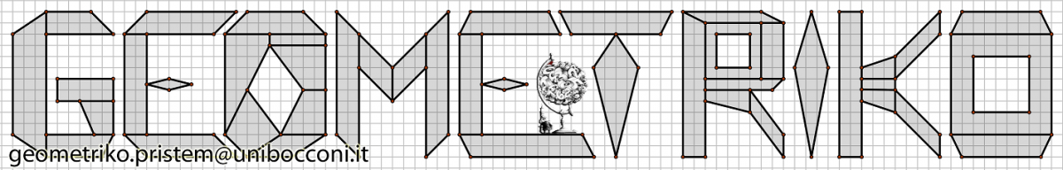
Centro PRISTEM - Università Bocconi
Geometriko è un modello didattico sperimentale che ben si integra con la didattica tradizionale. La situazione che ha ispirato il progetto è l'ormai evidente crisi motivazionale diffusa nelle scuole di ogni ordine e grado nei confronti della Matematica e ancor più della Geometria. Geometriko nasce dunque per consolidare o mettere in atto delle strategie per:
• migliorare la qualità dei risultati dell'insegnamento;
• creare delle situazioni didattiche più stimolanti;
• mettere in pratica le competenze acquisite
con riferimento allo studio della Geometria piana e in particolare dei quadrilateri, stimolando la curiosità, la partecipazione e la motivazione degli studenti.
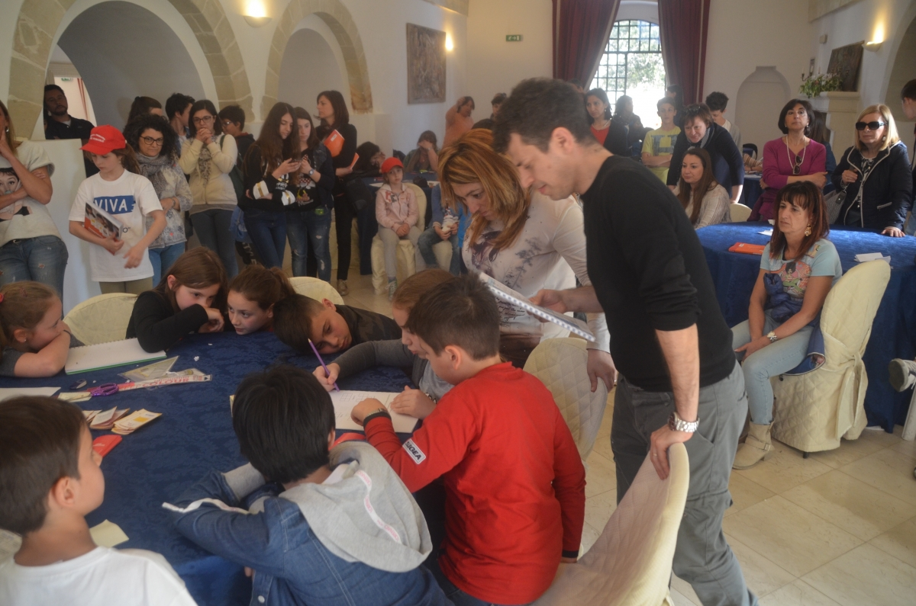
OBIETTIVI DA RAGGIUNGERE:
- avvicinare i giovani alla Geometria piana facendo leva sulla motivazione individuale consapevole, al fine di garantire il successo formativo in termini di potenziamento rispetto ai livelli di partenza ovvero un miglioramento dell'atteggiamento verso la Geometria non più vista come materia arida, "piena di formule" ed esercizi ripetitivi ma disciplina creativa che prima del rigore e dell’astrazione richiede un approccio dinamico e concreto;
- migliorare, grazie ai quesiti proposti durante il gioco, le proprie competenze, cioè la capacità di utilizzare gli strumenti acquisiti in contesti diversi da quelli tradizionali; in altre parole, ci si aspetta che molti alunni arrivino ad applicare ciò che hanno imparato a scuola anche in situazioni meno strutturate e in cui le informazioni sono meno esplicite e non offrono chiare indicazioni su quali siano le conoscenze pertinenti e come esse debbano essere applicate;
- raffinare le capacità espositive e argomentative, come conseguenza della discussione insita nel lavoro di esposizione scritta e orale delle soluzioni durante le varie fasi del torneo.
Concretamente, il "2° Torneo Nazionale di Geometriko" è una gara articolata in successive fasi:
i tornei di classe e i tornei di Istituto (che si terranno nelle diverse sedi)
la fase regionale che si svolgerà in un Istituto della propria regione (limitatamente alle regioni con maggior numero di iscritti). I campioni di Istituto e i primi classificati ai tornei regionali (in numero da stabilire successivamente alla chiusura delle iscrizioni) verranno ammessi alla fase successiva. Le percentuali del numero di iscritti che saranno ammessi per ciascuna delle quattro categorie a tale evento verranno precisate prima della finale nazionale. La comunicazione avverrà per mail e sarà indirizzata a ciascun referente di Istituto. Nel comporre la rosa dei finalisti, come criterio si utilizzerà anche quello della rappresentatività di tutte le regioni; in occasione della finale, infatti, ogni delegazione sarà invitata a portare una bandiera della propria regione per partecipare alla festa di premiazione finale (la Festa delle regioni);
la finale nazionale, articolata in semifinale, finale e finalissima nazionale, si svolgerà con il patrocinio della Regione Puglia in Salento, nei pressi di Otranto, a Uggiano La Chiesa, nell'antico Castello "Antonio De Viti De Marco" di Casamassella. L'evento sarà organizzato dal Centro PRISTEM dell'Università Bocconi, dai docenti della Rete didattica nazionale "Emma Castelnuovo" per quel che concerne l'aspetto didattico delle gare, da Arteggiate Lab, dal Comune di Uggiano La Chiesa e dall'associazione culturale "Antonio De Viti De Marco" per tutto quel che concerne la logistica, l’accoglienza e gli eventi ludico-culturali associati all’evento. Alcune gare, per motivi organizzativi, potrebbero disputarsi in altre rinomate località del Salento come Lecce, Gallipoli o Santa Maria di Leuca.
Per la finale in Salento è prevista anche la categoria L0 (matematici allo sbaraglio), pensata per gli accompagnatori dei concorrenti che non hanno fatto studi universitari scientifici ma che hanno passione per la Matematica; tale categoria avrà per oggetto la "Geometria della massaia" ovvero semplici problemi alla portata di adulti che hanno voglia di "far pace" con la disciplina ed avrà un taglio all'insegna del humor.
